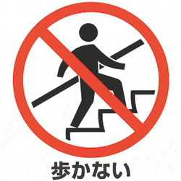

令和4年度も、届出のあった事故の中で

**エスカレーター**の事故件数が特に**多く**なっています

手すりにつかまって

お乗りください

●音声で案内する

●注意喚起ステッカーを利用者の目につくところに貼付ける

**エスカレーターなどの事故を防止するために**

【エスカレータ―などの所有者・管理者の皆さまへ】

事故防止のための安全対策を講じることが大切です。

など分かりやすい方法で、注意喚起に務めてください。

65歳以上の方が

多く事故に

あわれています

←令和4年度

エスカレーター事故の原因別**受傷者数**

**エスカレーター事故の原因は、**

● 「**カートなどを押して**」乗降したことによりバランスを崩して転倒

● 「**両手に荷物を持っていた**」ことによりバランスを崩して転倒

● エスカレーターの乗降口で、乗るタイミングを誤って「**つまづいた**」

などが報告されています。また、高齢者がからむ事故が多くなっています。

事故

を防止するために！

エスカレーターなどの